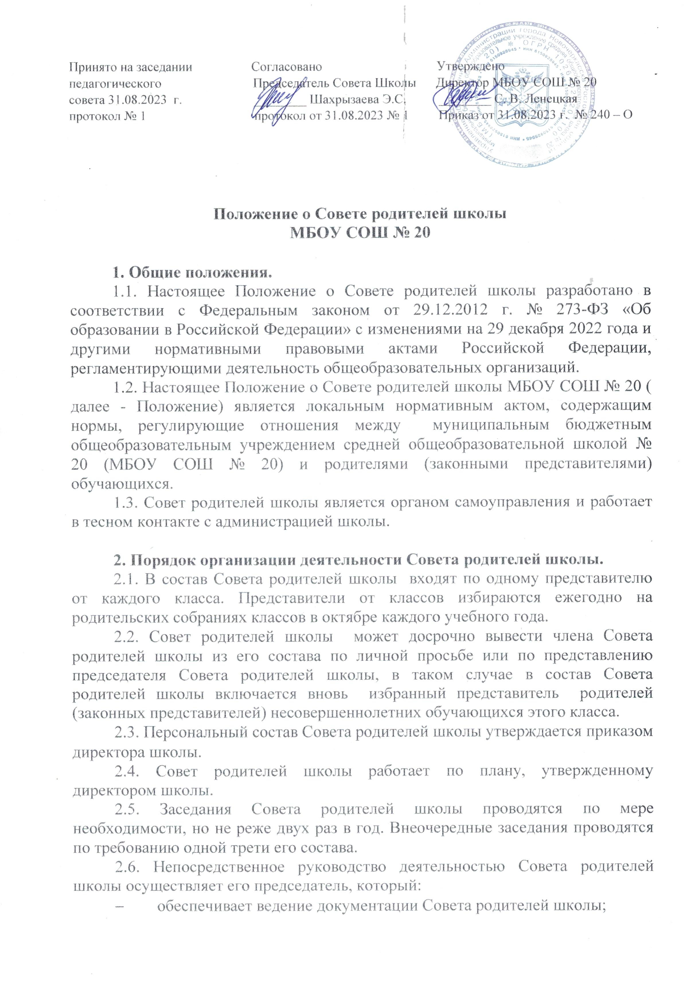

- координирует работу Совета родителей школы и его комиссий;
- ведет заседания Совета родителей школы;
2.7. О своей работе Совет родителей школы отчитывается перед общешкольным родительским собранием по мере необходимости, но не реже 1
раза в год.
2.8. Свою деятельность члены Совета родителей школы осуществляют на
безвозмездной основе.
2.9. Совет родителей школы ведет протоколы своих заседаний и общешкольных родительских собраний.
2.10. Ответственность за делопроизводство Совета родителей школы
возлагается на его председателя.

3. Задачи Совета родителей школы.
Деятельность Совета родителей школы направлена на решение следующих
задач:
- организация работы с родителями (законными представителями)
обучающихся по разъяснению прав, обязанностей и ответственности участников образовательной деятельности:
- содействие администрации в совершенствовании условий организации образовательной деятельности, охране жизни и здоровья обучающихся, защите их законных прав и интересов, организации и проведении общешкольных родительских собраний;
- укрепление связей между семьей, школой, общественными организациями в целях обеспечения единства воспитательного воздействия на обучающихся и повышения его результативности;
- оказание школе помощи в использовании потенциальных возможностей родительской общественности по защите законных прав и интересов обучающихся и педагогических работников;
- содействие школе в совершенствовании условий для осуществления образовательной деятельности, охраны жизни и здоровья обучающихся, свободного развития личности, в защите законных прав и интересов обучающихся;
- содействие школе в работе с родителями (законными представителями) обучающихся школы по разъяснению их прав и обязанностей, значения всестороннего воспитания обучающегося в семье;
- содействие школе в организации и проведении конкурсов, соревнований и других массовых школьных и внешкольных мероприятий;
- содействие совершенствованию условий для осуществления образовательной деятельности, охраны жизни и здоровья обучающихся.

4. Функции Совета родителей школы.
Основными функциями Совета родителей школы являются:
- обеспечение участия законных представителей обучающихся в управлении школой;
- представление и защита законных прав и интересов обучающихся;
- защита прав и интересов законных представителей обучающихся;
- содействие руководству школы в совершенствовании условий образовательного процесса, охране жизни и здоровья обучающихся, организации и проведении общих мероприятий в школе;
- организация работы с законными представителями обучающихся по разъяснению прав, обязанностей и ответственности участников образовательных отношений;
- представление мнения при принятии локальных нормативных актов,
затрагивающих права и законные интересы обучающихся и их законных представителей.

5. Права Совета родителей школы.
В соответствии со своей компетенцией, установленной настоящим Положением, Совет родителей школы имеет право:
- обращаться к администрации школы и другим коллегиальным органам управления школы и получать информацию о результатах рассмотрения обращений, обращаться в любые учреждения и организации;
- приглашать на свои заседания законных представителей обучающихся по представлениям классных руководителей; любых специалистов для работы в составе своих комиссий;
- давать разъяснения и принимать меры по обращениям обучающихся и их законных представителей, по соблюдению обучающимися и их законных
представителей требований законодательства об образовании и локальных нормативных актов школы, вносить предложения администрации школы о поощрениях обучающихся и их законных представителей, выносить общественное порицание законным представителям обучающихся, уклоняющихся от воспитания детей в семье;
- разрабатывать и принимать положения о своих постоянных и (или)
временных комиссиях, план свей работы, планы работы своих комиссий;
- принимать решения о создании или прекращении своей деятельности, решения о создании и роспуске своих постоянных и (или) временных комиссий, назначения их руководителей, решения о прекращении
полномочий своего представителя и его заместителя;
- принимать участие в установлении требований к одежде и внешнему виду обучающихся;
- предоставлять мотивированное мнение при принятии локальных
нормативных актов, затрагивающих права и законные интересы обучающихся и их законных представителей;
- встречи с администрацией школы по мере необходимости, внесение изменений и дополнений в настоящее Положение, обращение в комиссию по урегулированию споров между участниками образовательных отношений;
- осуществлять привлечение добровольных имущественных взносов,
пожертвований и других не запрещенных законом поступлений;
- иные полномочия в соответствии с действующим законодательством.

6. Ответственность Совета родителей школы.
Члены Совета родителей школы ответственны:
6.1. За выполнение плана работы.
6.2. Соответствие принятых решений действующему законодательству
Российской Федерации и локальным актам школы.
6.3. Выполнение принятых решений и рекомендаций.
6.4. Установление взаимодействия между администрацией школы и
родителями (законными представителями) обучающихся по вопросам
семейного и общественного воспитания.

7. Заключительные положения
7.1. Срок действия положения не ограничен.
7.2. При изменении законодательства в акт вносятся изменения в
установленном законом порядке.

